30 сентября 2021 года (четверг)
группа 2СТМ
Преподаватель: Сафонов Юрий Борисович – адрес эл. почты: piligrim081167@mail.ru и сообщество «МДК 01.02 ТО и ремонт автомобилей» в социальной сети «ВВконтакте» https://vk.com/club207453468
Лекции по: МДК.01.02 Техническое обслуживание и ремонт автотранспорта ПМ. 01 Техническое обслуживание и ремонт автотранспорта
Раздел 1. Техническое обслуживание и ремонт автомобилей
Тема 1.16
Техническое обслуживание ходовой части.

Методическая цель: Усовершенствовать методику преподавания нового материала, используя педагогику сотрудничества и активизации познавательного интереса студентов.

Учебная цель: Ознакомить студентов с содержанием МДК.01.02 Техническое обслуживание и ремонт автотранспорта, с общими сведениями о современных методах технического обслуживания и ремонта автомобильного транспорта.
Воспитательная цель: Вызвать интерес к использованию на практике полученных теоретических знаний по МДК.01.02 Техническое обслуживание и ремонт автотранспорта.
Лекция № 33 (занятие № 41)
Вопросы к изучению:
1. Общая проверка ходовой части автомобиля.

2. Диагностика сложных элементов ходовой части автомобиля.

3. Обнаружение дефектов элементов ходовой части автомобиля.
Содержание лекции:

1. Общая проверка ходовой части автомобиля.
Важный этап технического обслуживания современного автомобиля – проверка ходовой части автомобиля. Ходовая – большой набор механизмов, некоторые детали здесь – расходные, так как эта часть машины подвижная, и непосредственно ее элементы отвечают за контакт с дорогой, руление и многое другое.
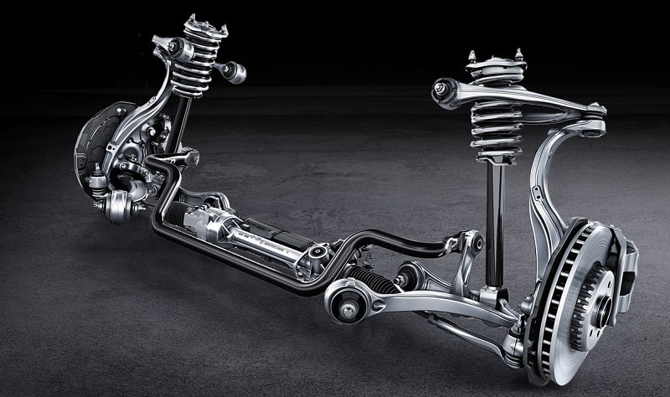
Даже если у автомобиля все в порядке с главными агрегатами вроде мотора – необходимо заглянуть под днище, там тоже хватает жизненно важных для автомобиля элементов.
По периметру у автомобиля четыре колеса, посередине чаще всего – листы защиты картера, но это не значит, что смотреть там не на что.
В первую очередь, неисправные элементы подвески выдают себя посторонними звуками. Если внизу слышны посторонние звуки, то виновниками, требующими замены или ремонта, могут стать:
  - Амортизаторы – элемент, принимающий на себя все неровности и удары от дорожных ям.
  - Пружины стоек – постоянно нагружены, со временем неизбежно «устают» и требуют замены;
  - Пыльник ШРУСа – как следует из названия, защищает деталь от пыли. Если он грязный или рваный – требуется замена.
  - Опорные чашки стоек – по большому счету, просто должны быть целыми и не деформированными.
  - Сайлентблоки – то, чем соединяются различные детали подвески. Представляет собой две металлические втулки с резиновой вставкой по середине. Если при езде от элементов подвески идут сильные колебания, а машина не слишком устойчива, вопросы должны возникать в первую очередь к этому элементу.
  - Различные люфты – могут касаться сразу множества элементов ходовой, будь то ШРУС, наконечники рулевых тяг и многое другое.
На некоторых пунктах для разъяснения деталей стоит остановиться подробнее.
Амортизаторы – это самое простое, здесь не нужно никаких особых навыков и умений, и проверить их состояние на месте может любой желающий. Для этого просто попытайтесь раскачать машину, если он качнется больше двух раз — амортизаторы под замену. Чтобы удостовериться в их неисправности окончательно, можете поднять автомобиль и осмотреть их сбоку на предмет подтеков.
С пружинами несколько сложнее – то, что пружины «просели», невооруженным глазом, к сожалению, может быть не видно. Зато очень хорошо видно, если пружина сломана. Да и высота подвески автомобиля в случае чего намекнет – если машина слишком низко, значит, стоит обратить внимание.
С пыльниками все просто – если целый и чистый, то идем дальше, если грязный или рваный, или все вместе – меняем. Деталь не слишком дорогостоящая, даже дешевая, поэтому рваные и грязные пыльники могут быть причиной для беспокойства только при условии, что владелец ездит с ними в таком состоянии уже давненько.

2. Диагностика сложных элементов ходовой части.
Покупка автомобиля с самостоятельной диагностикой предполагает, что придется осмотреть автомобиль сверху донизу. Некоторые части ходовой требуется проверить более тщательно и в несколько этапов, так как «на глаз» уже не удастся определить проблему.
Например, сайлентблок. Здесь все немного сложнее и придется повозиться, если хочется знать все и наверняка. Если вы проверяли автомобиль на ходу и заметили, что машину «тянет» в сторону при движении, то алгоритм проверки сайлетблоков следующий:
  - Поднять машину домкратом, а лучше загнать ее на смотровую яму.
  - Пока авто подвешено, снять шаровые опоры, чтобы добраться до сайлентблоков.
  - Проверить состояние деталей, работающих в связке с сайлентблоком. Это рычаг подвески, который можно раскачать и проверить, что он отпружинивает обратно. Проверьте втулку, она не проворачивается относительно проушин. После этого проверьте сам сайлентблок на стук.
  - Важно проверить элемент на люфт и на механические повреждения. Если элемент слишком подвижен, или же он поврежден на металлических частях или на резине, следует озадачиться заменой всего элемента.
Если не боитесь взяться за монтажку, то сможете, будучи под автомобилем, проверить состояние стабилизаторов. Если всунуть монтажку между подрамником и стабилизатором втулки и покачать, придет понимание, исправны элементы или же нет. Слишком старая втулка из-за деформации приведет к тому, что стабилизатор «гуляет». Это говорит о необходимости замены. Однако для этой процедуры все же нужен подъемник, если у вас есть на примете – пользуйтесь, однако лучше будет отправиться в сервис, где процедуру проведут на скромную плату.
В случае с тормозной системой все просто, если машина на литых или кованых дисках. Если же вы рассматриваете простой вариант со «штамповками», здесь уже не обойтись без снятия колеса и изучения элементов системы.

Важно состояние тормозных колодок – они должны быть не ржавыми и не стертыми. В противном случае их необходимо заменить. То же касается и тормозного диска, и здесь вам может пригодиться штангенциркуль, так как для разных автомобилей установленная толщина тормозного диска разная, и проще всего определить состояние обычным измерением.
Последнее, что хотелось бы упомянуть, нельзя отнести к какому-то конкретному элементу, это касается многих элементов сразу, и в некоторых случаях может привести к тяжелым последствиям.
Изучите ходовую на предмет самых различных люфтов. Для этого нужно узнать, насколько подвижными должны быть те или иные элементы подвески, и своими руками проверить, насколько они подвижны на автомобиле. Любой люфт выше нормы нуждается в устранении, а у некоторых деталей большой люфт (например, в рулевом управлении) может быть опасен как для авто, так и для находящихся в нем людей.
Другой, более простой, но менее экономичный вариант, как проверить ходовую часть автомобиля перед покупкой – оплатить диагностику ходовой в автосервисе.
Здесь плюс не только в том, что вам не придется самому ползать под автомобилем и проверять элементы на люфт, но еще и в том, что диагностика, как правило, комплексная, и вам расскажут не только про ходовую часть, но и про другие важные детали и технические моменты автомобиля.
Если вы хотите досконально знать все о ходовой и подвеске автомобиля после проверки, то попросите мастеров проверить ходовую по пунктам, чтобы получить информацию о наиболее важных ее элементах:
- амортизаторы;
- рычаги;
- поворотные цапфы (кулаки);
- шаровые опоры;
- пружины;
- стабилизатор поперечной устойчивости;
- стойки стабилизатора.
Из состояния этих элементов ходовой уже делаются выводы и принимается решение. Стоимость комплексной диагностики в сервисе составляет около 2-3 тысяч рублей, и в этом случае мастера и поднимут автомобиль на подъемник, и изучат элементы подвески, и сообщат о том, что заменить и какой ремонт требуется автомобилю и его ходовой части.
Проверка ходовой части расскажет и о ее состоянии, и о том, как ухаживали за автомобилем в общем. Ни один автомобилист, проявляющий заботу о своем транспортном средстве, никогда не допустит серьезных повреждений в ходовой и не «запустит» ее. Треснувшие пружины и порванные пыльники – признак того, что за машиной не ухаживали, и могут стать поводом отказаться покупать авто.

3. Обнаружение дефектов элементов ходовой части автомобиля.

Для обнаружения дефектов крепления и зазоров в шарнирных соединениях, сайлентблоках, кронштейнах амортизаторов ходовой части легковых и грузовых автомобилей, в подвеске двигателя, рулевом приводе, подшипниках ступиц колес и т.п., а также выявления мест возникновения различных посторонних стуков и скрипов предназначен детектор люфтов ходовой части и подвески.
Детектор люфтов (рис. 1) представляет собой одну (две) стационарно установленные платформы, состоящие из неподвижных плит с антифрикционными наладками и подвижных площадок, которые лежат на антифрикционных накладках и могут перемещаться под воздействием штоков гидро или пневмоцилиндров, расположенных во взаимно перпендикулярных направлениях.
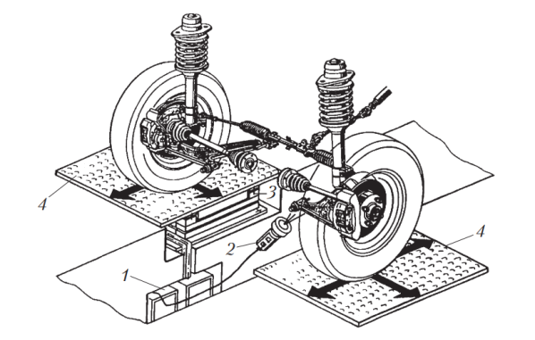

Рис. 1. Внешний вид детектора люфтов:
1 — электрошкаф; 2 — пульт управления с электрическим фонарем; 3 — гидро- или пневмоцилиндры; 4 — подвижные площадки
Принцип работы детектора заключается в принудительном перемещении колеса передней подвески автомобиля знакопеременными силами и визуальном определении соответствующих люфтов. Колеса автомобиля устанавливают на две подвижные площадки, которые под действием привода попеременно, с частотой примерно 1 Гц, перемещаются в разные стороны, имитируя движение колес по неровностям дороги.
Сочлененные узлы (шаровые опоры, шкворневые соединения, шарниры рулевых тяг, узел посадки сошки руля и др.) визуально проверяют на недопустимые перемещения, стуки, скрипы.
В зависимости от модели стенда площадки, на которых устанавливаются колеса автомобиля, передают поперечные, поперечнопродольные или поперечно-продольные и диагональные (по диагонали под углом 45°) колебания с частотой примерно одно движение в секунду, имитируя движение по дороге.
Ход площадок в одном направлении (в зависимости от модели стенда) составляет 40…150 мм. Детекторы для проверки легковых автомобилей развивают усилие около 11 кН, грузовых — около 30 кН.
Контроль соединений осуществляют визуально с помощью подсветки, вмонтированной в переносной пульт управления, на которой размещена также кнопка управления площадками.
Детектор люфтов может монтироваться на осмотровых канавах, эстакадах, платформенных электрогидравлических подъемниках ножничного типа (в двух исполнениях — с заглублением либо установкой на поверхности).
*******************************************************************************
Контрольные вопросы:
1. В чем заключается общая проверка ходовой части автомобиля?
2. В чем заключается диагностика сложных элементов ходовой части?
3.Как происходит обнаружение дефектов элементов ходовой части автомобиля?
***********************************************************
Литература:
Основные источники:
1.Лудтченко О.А. Техническая эксплуатация и обслуживания автомобилей: Учебник. - К.: Высшая школа, 2007.- 527 с.
2.Лудтченко О.А. Техническое обслуживание и ремонт автомобилей: организация и управления: Учебник. К.: Знание-Пресс, 2004- 478 с.
3.Крамаренко Г.В., Барашков И.В. Техническое обслуживание автомобилей: Учебник. - М.: Транспорт, 1982 - 368 с.
4.Кузнецов Е.С., Болдин А.П., Власов В.М. и др. Техническая зксплуатация автомобилей: Учебник. - М.: Наука, 2001 - 535 с.
5.Туревский И.С. Техническое обслуживание автомобилей. Книга 1. Техническое обслуживание и текущий ремонт автомобилей: Учебное пособие. - М.: ИД «Форум»: ИНФ-РА-М, 2007.-432 с.
6.Туревский И.С. Техническое обслуживание автомобилей. Книга 2. Организация хранения, технического обслуживания и ремонта автомобильного транспорта: Учебное пособие. - М.: ИД «Форум»: ИНФРА-М, 2008,- 256 с.
7.Епифанов Л.И., Епифанова Е.А. Техническое обслуживание и ремонт автомобилей: Учебное пособие. - М.: ИД «Форум»: ИНФРА-М, 2009.- 352 с.
8.Малкин В.С. Техническая эксплуатация автомобилей. Теоретические и практические аспекты: Учебное пособие. - М.: Издательский центр «Академия», 2007 - 288 с.
9.Власов В.М., Жанказиев С.В., Круглов С.М. и др. Техническое обслуживание и ремонт автомобилей: Учебник.- М.: Издательский центр «Академия», 2004 - 480 с.
10.Напольский Г.М. Технологическое проектирование автотранспортных предприятий и станций технического обслуживания: Учебник.- М.:Транспорт,1985- 231 с.

Дополнительные источники:
1.Правила предоставления услуг по техническому обслуживанию и ремонту автомобильных транспортных средств автомобильного транспорта. - К.: Минтранс Украины, 2003. - 24 с.
2.ОНТП-01-91. Общесоюзные нормы технологического проектирования предприятий автомобильного транспорта. - М.: Гипроавтотранс, 1991.- 184 с.
3.Афанасьев Л.Л., Маслов А.А., Колясинский В.С. Гаражи и станции технического обслуживания автомобилей. - М.: Транспорт, 1980.-215 с.
4.Гаражи и стоянки: Учеб. пособие / В.В. Шестокас, В.П. Адомавичюс, П.В. Юшкявичус. - М.: Стройиздат, 1984. -214с.
5.Гаражи. Проектирование и строительство / Б. Андерсен, Г. Бентфельд, П. Бенеке, О. Силл. - М.: Стройиздат, 1986. - 391 с.
6.Давыдович Л.Н. Проектирование предприятий автомобильного транспорта. - М.: Транспорт. 1975.-392 с.
7.Канарчук В.Є., Лудченко О.А., Чигринець А.Д. Основы технического обслуживания и ремонта автомобилей: В 3 кн.: Учебник. - К.: Высшая шк., 1994,- 383 с.
8.Канарчук В.Е.. Лудченко А.А., Курников И.П., Луйк И.А. Техническое обслуживание, ремонт и хранение автотранспортньїх средств: В 3 кн.: Учебник. - К.: Высшая шк., 1991.-406 с.

***************************************************************************************
Домашнее задание:

1.Законспектировать лекцию (письменно, в конспекте-тетраде).

2. Ответить на контрольные вопросы (письменно, в конспекте-тетраде).

3. Сфотографировать все страницы конспекта (с ответами на контрольные вопросы) и прислать преподавателю Сафонову Ю.Б. в сообщество «МДК 01.02 ТО и ремонт автомобилей», в социальной сети «ВВконтакте» по адресу: https://vk.com/club207453468 до конца дня проведения занятия !!!

********************************************************************

